บันทึกข้อความ
ส่วนราชการ โรงเรียนเฉลิมพระเกียรติสมเด็จพระศรีนครินทร์ ภูเก็ต ในพระราชูปถัมภ์สมเด็จพระเทพรัตนราชสุดาฯ สยามบรมราชกุมารี

ที่ วันที่

เรื่อง ขออนุญาตดำเนินการตามโครงการ/จัดซื้อ/จัดจ้าง

เรียน ผู้อำนวยการโรงเรียนเฉลิมพระเกียรติสมเด็จพระศรีนครินทร์ ภูเก็ต ในพระราชูปถัมภ์สมเด็จพระเทพรัตนราชสุดาฯ สยามบรมราชกุมารี
สิ่งที่แนบมาด้วย 1. สำเนาโครงการ 2. แบบแสดงประมาณการค่าใช้จ่าย
ด้วยข้าพเจ้า งาน/กลุ่มสาระการเรียนรู้ มีความประสงค์จะดำเนินการตาม โครงการ กิจกรรม เพื่อ ในการนี้ มีงบประมาณในการดำเนินงานและจัดซื้อ/จัดจ้างรวมทั้งสิ้น บาท ( ) โดยในกิจกรรมนี้มี
ประเภทงบประมาณ | ยอดเงินคงเหลือก่อนจัดกิจกรรม | ยอดเงินที่ขออนุมัติ | ยอดเงินคงเหลือหลังจัดกิจกรรม
อุดหนุน เรียนฟรี
รายได้สถานศึกษา
อื่นๆ
หมายเหตุ
จึงเรียนมาเพื่อโปรดทราบและพิจารณาอนุญาต
ลงชื่อ ผู้ขออนุญาต
( )
ความเห็นของหัวหน้าโครงการ  เห็นควรพิจารณาอนุญาต  ลงชื่อ  ( ) | ความเห็นของรองผู้อำนวยการกลุ่มบริหาร  เห็นควรพิจารณาอนุญาต  ลงชื่อ  ( )
ความเห็นของหัวหน้างานแผนงาน  เห็นควรพิจารณาอนุญาต  ลงชื่อ  (นางรัฐพร บูรณะขจร) | ความเห็นของรองผู้อำนวยการกลุ่มงานงบประมาณฯ  เห็นควรพิจารณาอนุญาต  ลงชื่อ  (นางพรทิพย์ ประทีป ณ ถลาง)
ความเห็นของผู้อำนวยการ
อนุญาต ไม่อนุญาต
ลงชื่อ
(นายมนตรี พรผล)
ผู้อำนวยการโรงเรียน

แบบแสดงประมาณการค่าใช้จ่าย
โครงการ
กิจกรรม
ผู้รับผิดชอบกิจกรรม
ลำดับที่ | รายการ | ข้อกำหนดมาตรฐาน/  คุณลักษณะเฉพาะ/คุณภาพ | ราคา  ต่อหน่วย | จำนวนหน่วย | จำนวนเงิน
1
2
3
4
5
6
7
8
9
10
11
12
13
14
15
16
17
18
19
20
21
22
23
24
25

รวมประมาณการค่าใช้จ่าย

ลงชื่อ ผู้ขออนุญาต
( )

บันทึกข้อความ
ส่วนราชการ โรงเรียนเฉลิมพระเกียรติสมเด็จพระศรีนครินทร์ ภูเก็ต ในพระราชูปถัมภ์สมเด็จพระเทพรัตนราชสุดาฯ สยามบรมราชกุมารี
10 พฤษภาคม 2565

ที่ วันที่

เรื่อง ขออนุญาตดำเนินการตามโครงการ/จัดซื้อ/จัดจ้าง
ตัวอย่าง

เรียน ผู้อำนวยการโรงเรียนเฉลิมพระเกียรติสมเด็จพระศรีนครินทร์ ภูเก็ต ในพระราชูปถัมภ์สมเด็จพระเทพรัตนราชสุดาฯ สยามบรมราชกุมารี
สิ่งที่แนบมาด้วย 1. สำเนาโครงการ 2. แบบแสดงประมาณการค่าใช้จ่าย
นางสาววันทนา ช่างเหล็ก
ด้วยข้าพเจ้า
สังคมศึกษา ศาสนา และวัฒนธรรม
งาน/กลุ่มสาระการเรียนรู้ มีความประสงค์จะดำเนินการตาม
ส่งเสริมประสิทธิภาพการบริหารจัดการองค์กร
โครงการ
ส่งเสริมประสิทธิภาพกลุ่มบริหารวิชาการ (ส่งเสริมประสิทธิภาพการจัดการเรียนรู้สังคมฯ )
กิจกรรม
จัดซื้อวัสดุอุปกรณ์สำหรับจัดการเรียนรู้สาระสังคมศึกษา ศาสนา และวัฒนธรรม ให้กับนักเรียน
เพื่อ
ในการนี้ มีงบประมาณในการดำเนินงานและจัดซื้อ/จัดจ้างรวมทั้งสิ้น บาท
( ) โดยในกิจกรรมนี้มี
ประเภทงบประมาณ | ยอดเงินคงเหลือก่อนจัดกิจกรรม | ยอดเงินที่ขออนุมัติ | ยอดเงินคงเหลือหลังจัดกิจกรรม
อุดหนุน เรียนฟรี  รายได้สถานศึกษา  อื่นๆ  - | 15,000 | 8,300 | 6,700
หมายเหตุ
จึงเรียนมาเพื่อโปรดทราบและพิจารณาอนุญาต
ส่งเสริมประสิทธิภาพการบริหารจัดการองค์กร | วันทนา  ลงชื่อ ผู้ขออนุญาต  นางสาววันทนา ช่างเหล็ก  ( )  วิชาการ
ความเห็นของหัวหน้าโครงการ  เห็นควรพิจารณาอนุญาต  ลงชื่อ  นางพรทิพย์ ประทีป ณ ถลาง  ( ) | ความเห็นของรองผู้อำนวยการกลุ่มบริหาร  เห็นควรพิจารณาอนุญาต  ลงชื่อ  นางรัตนาภรณ์ ตันรัตนส่องแสง  ( )
ความเห็นของหัวหน้างานแผนงาน  เห็นควรพิจารณาอนุญาต  ลงชื่อ  (นางรัฐพร บูรณะขจร) | ความเห็นของรองผู้อำนวยการกลุ่มงานงบประมาณฯ  เห็นควรพิจารณาอนุญาต  ลงชื่อ  (นางพรทิพย์ ประทีป ณ ถลาง)
ความเห็นของผู้อำนวยการ
อนุญาต ไม่อนุญาต
ลงชื่อ
(นายมนตรี พรผล)
ผู้อำนวยการโรงเรียน

แบบแสดงประมาณการค่าใช้จ่าย
ส่งเสริมประสิทธิภาพการบริหารจัดการองค์กร
โครงการ
ส่งเสริมประสิทธิภาพกลุ่มบริหารวิชาการ (ส่งเสริมประสิทธิภาพการจัดการเรียนรู้สังคมฯ )
กิจกรรม
นางสาววันทนา ช่างเหล็ก
ผู้รับผิดชอบกิจกรรม
ตัวอย่าง
แปดพันสามร้อยบาทถ้วน
ลำดับที่ | รายการ | ข้อกำหนดมาตรฐาน/  คุณลักษณะเฉพาะ/คุณภาพ | ราคา  ต่อหน่วย | จำนวนหน่วย | จำนวนเงิน
1 | แผนภาพนูนต่ำลักษณะภูมิประเทศ |  |  | 1 ลูก  1 แผ่น  1 แผ่น
2 | ลูกโลกจำลอง | ขนาด 12 นิ้ว มีไฟ | 500  3,300 |  | 3,300
3 |  |  | 4,500 |  | 4,500
4 | แผนที่โลกพร้อมธง 36 ประเทศ | แบบไม้ |  |  | 500
5
6
7
8
9
10
11
12
13
14
15
16
17
18
19
20
21
22
23
24
25
รวมประมาณการค่าใช้จ่าย |  |  |  |  |  | 8,300
วันทนา
ลงชื่อ ผู้ขออนุญาต
นางสาววันทนา ช่างเหล็ก
( )

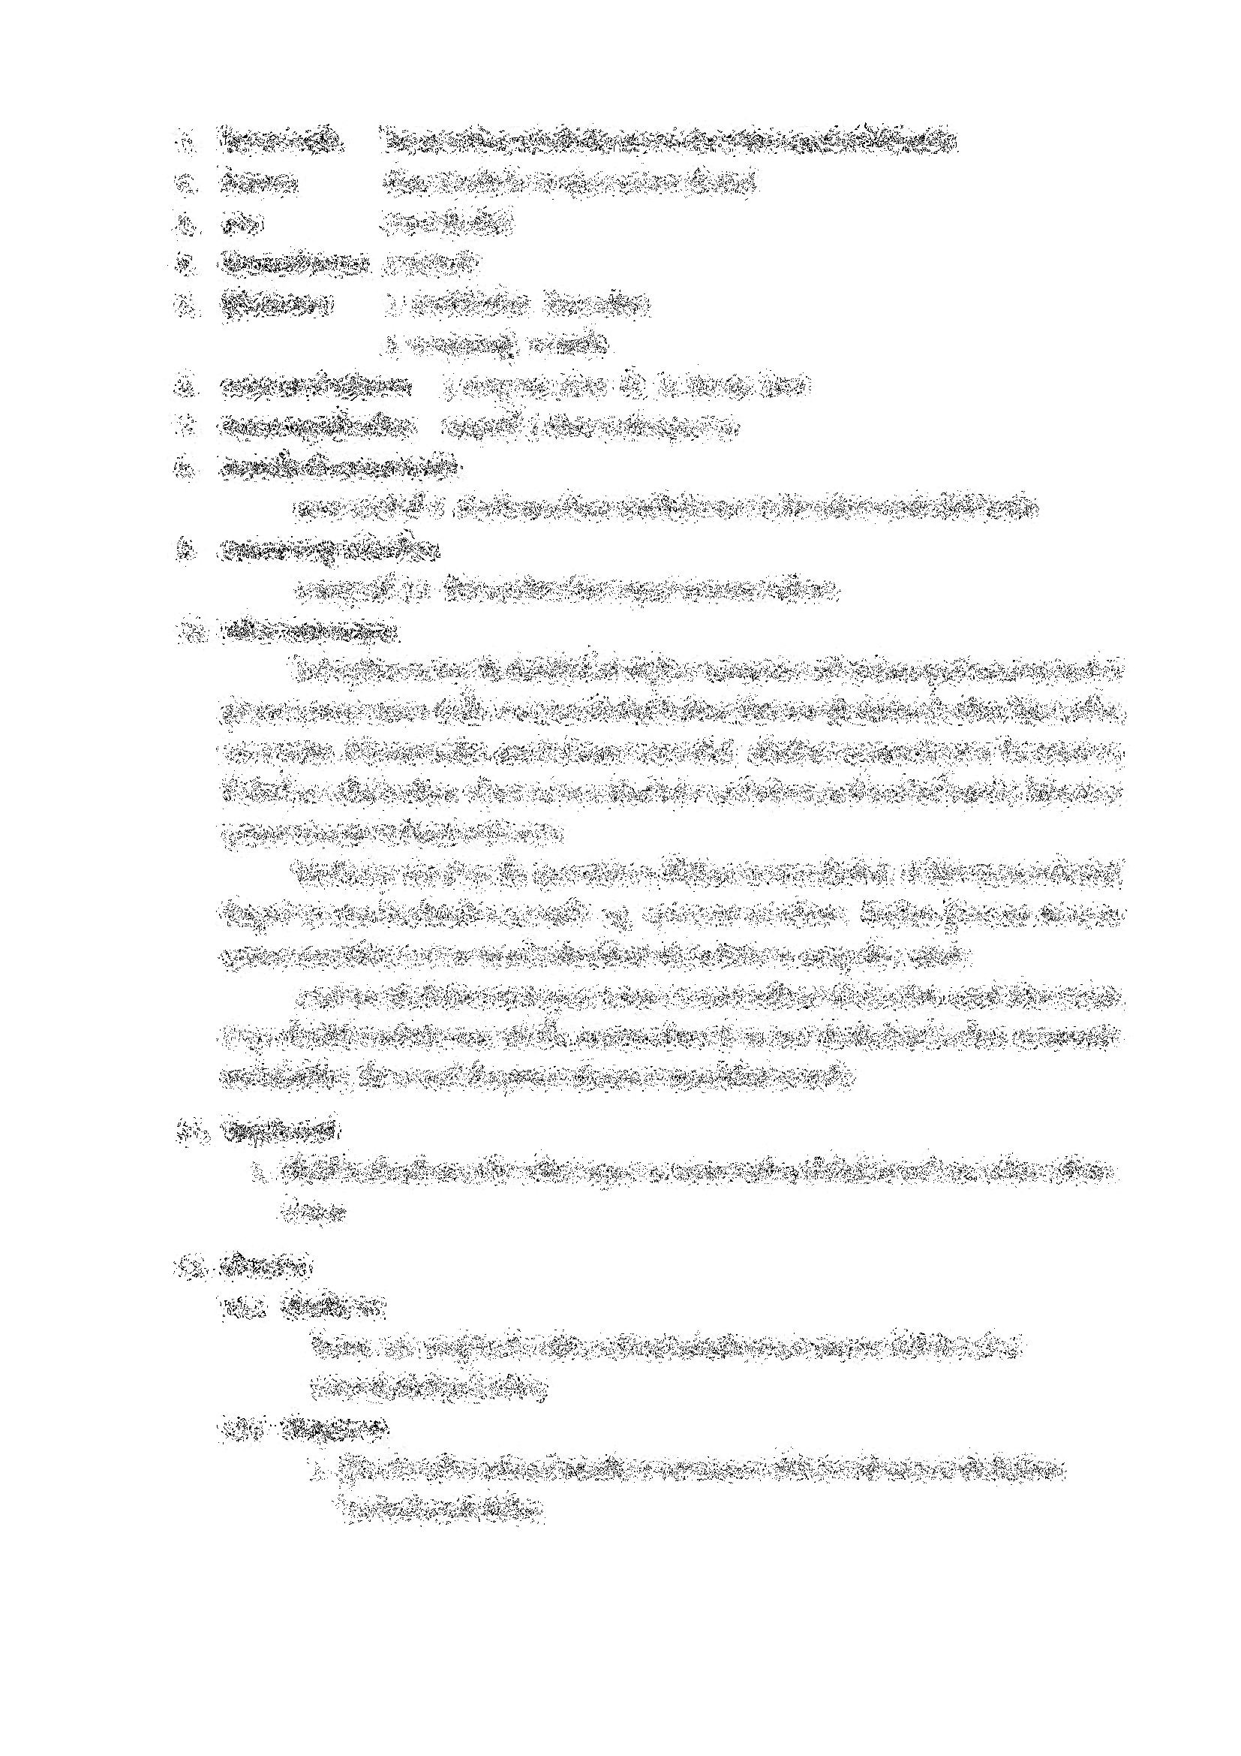

โครงการที่ผ่านการอนุมัติแล้ว

